推荐一个用于页面探索测试的数据辅助工具
2025-08-11T14:25:29+08:00

前言
测试人员工作中，发现Bug更多还是依靠对应用的探索式测试。
而在应用的探索过程中，表单中填入测试数据又是一个非常高频的操作，准备多种等价或边界值的测试数据并快速填入，是测试人员在验证和探索功能时必不可少的动作。但包括大量数据的准备，使其符合表单本身的约束，同时还要快速填入使流程尽快向下运行，在执行中其实占用了不少时间，很影响工作效率。
其实业界较早就有类似的工具来辅助测试，比如 https://autotestdata.com/ 这个网站就可以根据我们的需要生成相关的 fake 数据，自动化测试中也有相关的fake库，比如python的Faker。
但这些数据生成，还是存在根据整理需求、生成数据、拷贝数据，再填入表单这样的操作，总归还不够顺手。
本文介绍一个 Chrome 插件，可以在表单操作的同时，快速呼出相关的数据并根据需要进行填入。
相信是我们在进行页面测试时的重要帮手。

插件介绍
这个 Chrome 插件 就是 Auto Data Filter

从 Chrome 的插件商店中找到这个插件，进行安装即可。
另外，从插件名称中，其实可以看到，它其实是另一个插件 Bug Magnet 的替代品。只是原插件已经失效，没人维护了
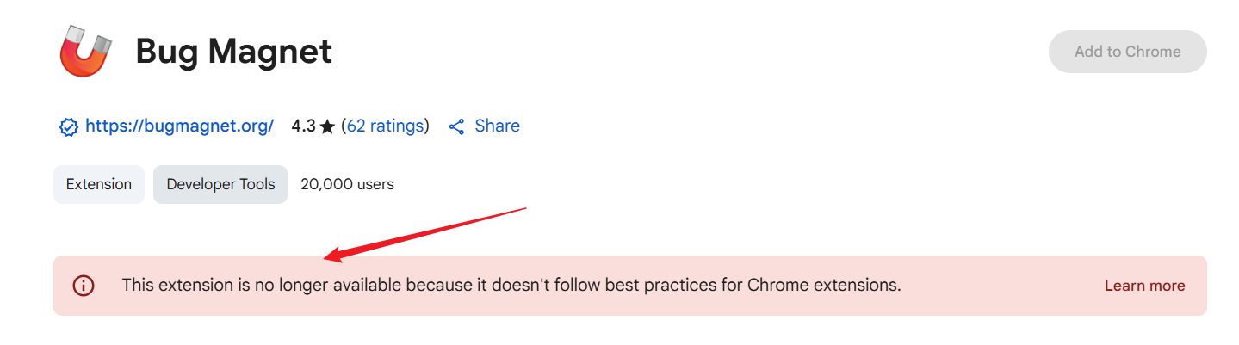
使用也非常简单，在需要填充数据的表单中，点击右键，就可呼出插件菜单，选择对应的内置数据，即可快速填充。
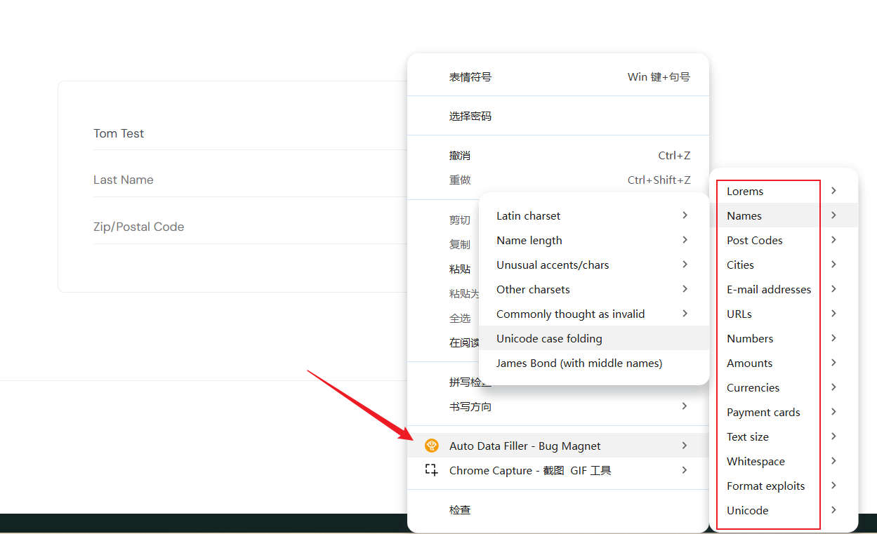
用法很简单，但非常实用

离线安装
如果不能顺利访问插件商店，也可通过离线方式安装。 本公众号回复 AutoData 可获取插件离线包
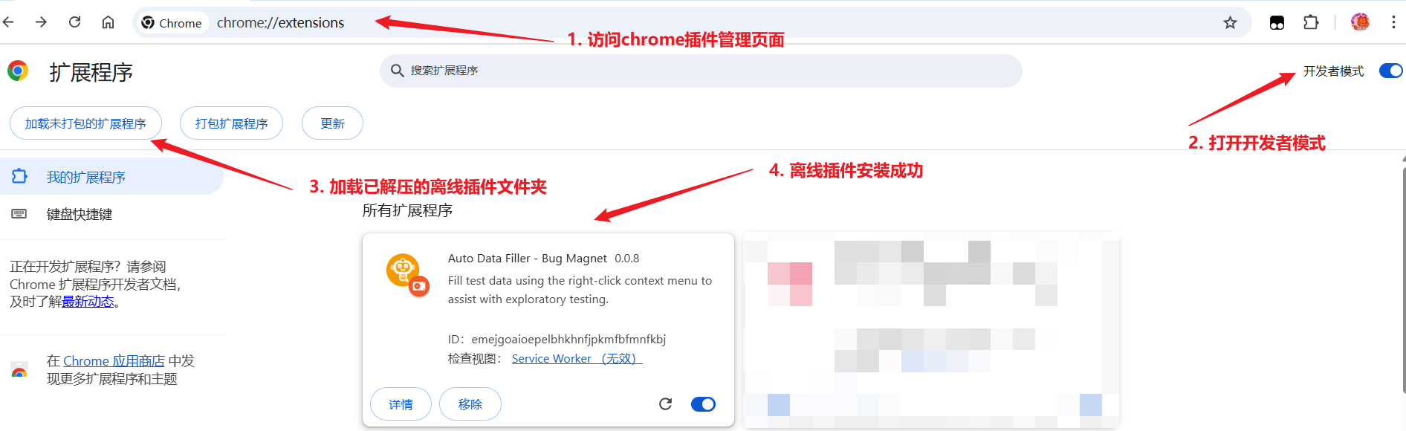
- 获取插件离线包，解压到本地目录
- 进入chrome插件管理页面
- 打开开发者模式
- 加载刚才解压的离线插件包
- 完成安装

数据定制
这个插件虽然使用比较简单。但有个问题，就是测试数据主要还是英文的，很多内置数据不一定覆盖我们常用的数据
通过离线包，我们还可以对数据进行定制
这些数据其实保存在插件包 js 目录下的 jsformat.js 文件中，把我们自定义的数据补充或修改到文件中即可。
以下是修改后，插件呼出数据的效果
